OBJAVA ZA MEDIJE

U HRVATSKOJ AKADEMIJI ZNANOSTI I UMJETNOSTI ODRŽAN OKRUGLI STOL HRVATSKI TURIZAM – IZAZOVI ZA BUDUĆNOST
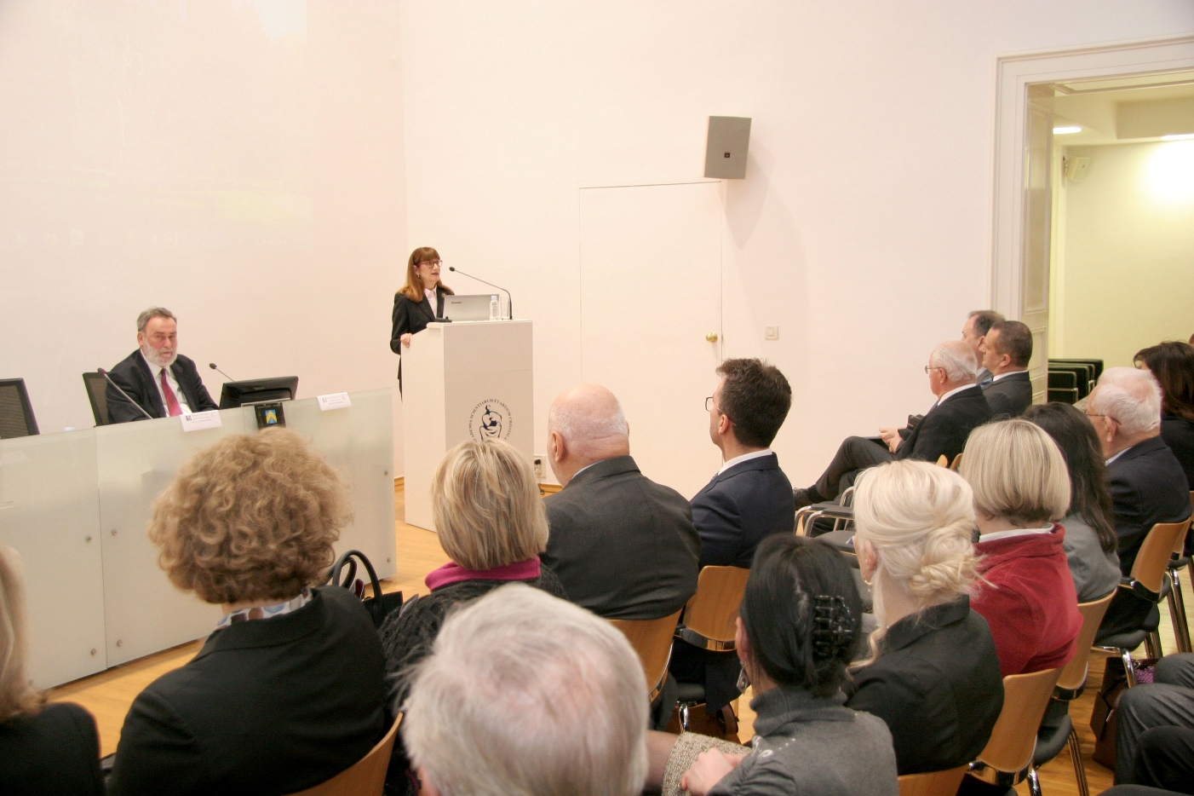

Zagreb, 22. veljače 2019. – U organizaciji Razreda za društvene znanosti Hrvatske akademije znanosti i umjetnosti i Ekonomskog fakulteta Sveučilišta u Zagrebu, u petak 22. veljače u Knjižnici HAZU održan je okrugli stol Hrvatski turizam – izazovi za budućnost. Povod za organizaciju okruglog stola bilo je obilježavanje 30. obljetnice kontinuiranog izlaženja najstarijeg znanstvenog časopisa Ekonomskog fakulteta – Acta Turistica te 80 godina života prof. dr. sc. Borisa Vukonića, prvog glavnog urednika časopisa te člana Znanstvenog vijeća za hrvatsko gospodarstvo i ekonomska istraživanja HAZU. Cilj okruglog stola bio je raspraviti izazove i perspektive razvoja turizma u Hrvatskoj te na temelju stručne rasprave ponuditi odgovarajuće preporuke. Na okruglom stolu govorili su akademik Gordan Družić, tajnik Razreda za društvene znanosti HAZU, prof. dr. sc. Jurica Pavičić, dekan Ekonomskog fakulteta, prof. dr. sc. Nevenka Čavlek, glavna urednica časopisa Acta Turistica i Frano Matušić, državni tajnik u Ministarstvu turizma, a izlaganja su održali prof. dr. sc. Mato Bartoluci (Uloga i važnost udžbenika Borisa Vukonića „Turizam i razvoj“ u turističkoj teoriji i praksi), prof. dr. sc. Vesna Vrtiprah (Kako povećati kvalitetu i konkurentnost hrvatskog turizma), prof. dr. sc. Lidija Petrić (Hrvatski turizam - Izazovi upravljanja u uvjetima neizvjesnosti), prof. dr. sc. Dora Smolčić Jurdana (Izazovi održivog razvoja turizma Hrvatske), dr. sc. Damir Krešić (Uloga znanosti u razvoju hrvatskog turizma) i Ante Gavranović (Hrvatski turizam na raskrižju).

Marijan Lipovac
Ured za odnose s javnošću i medije HAZU

